О предстоящем 13 декабря 2012 г. заседании СНО

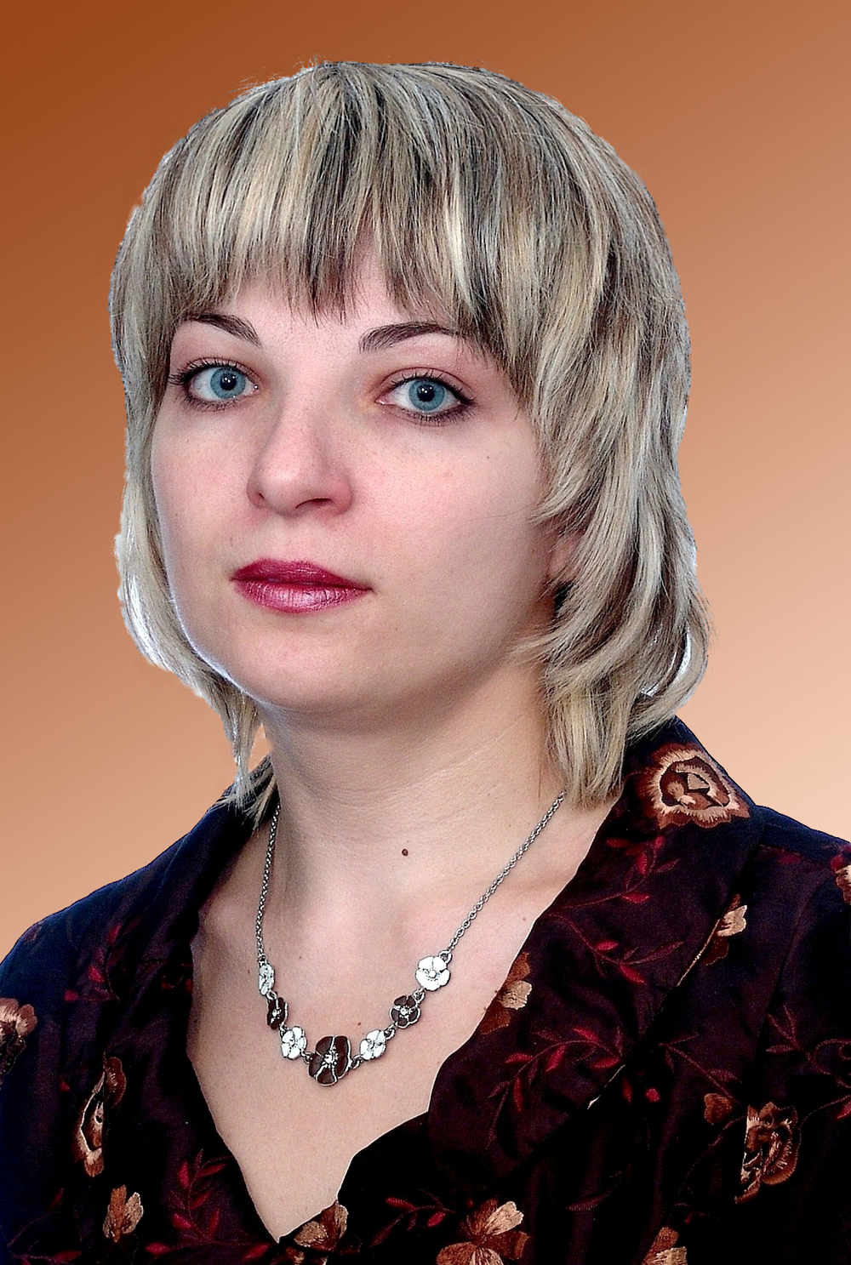
Для всех членов СНО кафедры акушерства и гинекологии 13 декабря 2012 года в 17:00 проводится разбор клинического случая исхода беременности с осложнением (эмболия околоплодными водами). Разбор проводит ассистент кафедры акушерства и гинекологии Юлия Александровна Шатилова.

Работа СНО будет проходить в аудитории МУЗ «Клинический роддом №2» (Центральный роддом). Начало в 17:00. При себе иметь сменную обувь, халат.

Руководитель СНО к.м.н., асс. кафедры А.Е. Мирошников

